План мероприятий, направленных на формирование функциональной грамотности обучающихся по направлению «Глобальные компетенции"
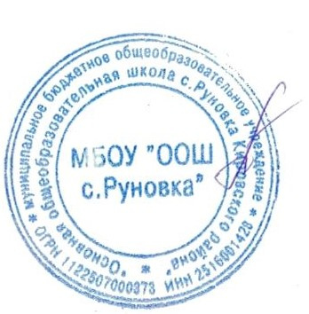
МБОУ «ООШ сРуновка» Кировского района на 2023-2024учебный год.
Утверждаю:
Директор __ ___А,Д, Черненко
Цель: Создать условия для формирования функциональной грамотности по на правлению «Глобальные компетенции» среди обучающихся 5-9 классов.

№ | Наименование мероприятия | Сроки  исполнения | Ожидаемый результат
1 | Прохождение курсов по функциональной грамотности по направлению «Глобальные  компетенции». | Октябрь - ноябрь 2023г. | Удостоверение о прохождении курсов
2 | Создание банка заданий и межпредметных технологий для формирования функциональной грамотности обучающихся. | Ноябрь – декабрь 2023 г. | Банк  межпредметных технологий и заданий для формирования  функциональной грамотности
3 | Участие обучающихся школы в конкурсах,  олимпиадах, предметных неделях по развитию функциональной грамотности  разных возрастных групп. | Ноябрь – март 2023 – 2024 г. | Анализ результатов участия  обучающихся по результатам оценивания
4 | Внедрение в образовательный процесс разработанного материала из открытого банка заданий и технологий с целью формирования  функциональной грамотности по направлению «Глобальные компетенции» обучающихся 5- 9 классов на уроках. | Декабрь – апрель 2023 –  2024 . | Освоение методики образовательного процесса в  соответствии с целью плана
5 | Проведение  диагностики на выявление уровня сформированности функциональной грамотности по направлению «Глобальные компетенции» обучающихся 5-  9 классов. | Апрель 2024 г. | Анализ результатов уровня  сформированности функциональной грамотности  обучающихся 5-9 классов

